
Universität Augsburg
Mathematisch-Naturwissenschaftlich-Technische Fakultät
Institut für Materials Resource Management
Prof. Dr. Andreas Rathgeber

Titel der Arbeit

[BACHELOR-/MASTERARBEIT]
zur Erlangung des akademischen Grades
[„Bachelor of Science“/ „Master of Science“]

Betreut von: [Vorname und Name (mit akad. Grad)]
[Vorname und Name (mit akad. Grad)]
Vorgelegt von: [Vorname und Nachname]
[Matrikelnummer]
[Studienfach, Semester]
[Telefon und E-Mail-Adresse – freiwillig]
Abgabetermin: [tt.mm.jjjj]

Universität Augsburg
Mathematisch-Naturwissenschaftlich-Technische Fakultät
Institut für Materials Resource Management
Prof. Dr. Andreas Rathgeber

Titel der Arbeit

SEMINARARBEIT
Musterseminar im SS/WS 1234

Betreut von: [Vorname und Name (mit akad. Grad)]
[ggf. Vorname und Name (mit akad. Grad) 2. Betreuer]
Vorgelegt von:
[Vorname1, Name1] [Matrikelnummer1] [Studienrichtung, Semester]
[Vorname2, Name2] [Matrikelnummer2] [Studienrichtung, Semester]
[Vorname3, Name3] [Matrikelnummer3] [Studienrichtung, Semester]
[Vorname4, Name4] [Matrikelnummer4] [Studienrichtung, Semester]
[Vorname5, Name5] [Matrikelnummer5] [Studienrichtung, Semester]

Abgabetermin: [tt.mm.jjjj]

Abstract
Bitte fügen Sie hier nach Rücksprache mit dem Betreuer eine Kurzzusammenfassung Ihrer Arbeit ein (ca. 200 Wörter).

Inhaltsverzeichnis
Abbildungsverzeichnis IV
Tabellenverzeichnis V
Abkürzungsverzeichnis VI
1 Einleitung 1
1.1 Anleitung für diese Mustervorlage 1
1.2 Formateinstellungen 1
2 Quellen, Abbildungen und Tabellen 2
2.1 Die Quellenverwaltung und Zitiertechnik 2
2.2 Abbildungen und Tabellen 4
3 Zusammenfassung und Ausblick 6
Literaturverzeichnis 7
Anhang A: Beschreibung 8

Abbildungsverzeichnis
Abbildung 1: Auswahl eines Zitationsstils in Citavi 2
Abbildung 2: Bindung des Produktionshaushalts im Marktsystem 4

Tabellenverzeichnis
Tabelle 1: Zitationsstile in der Arbeit 3
Tabelle 2: Bestandteile einer wissenschaftlichen Abschlussarbeit 5

Abkürzungsverzeichnis
USGS | U.S. Geological Survey
Geläufige Abkürzungen (wie „Bsp.“ oder „Hg.“) und Maßeinheiten (wie „cm“ oder „pt“) müssen nicht in das Abkürzungsverzeichnis aufgenommen werden.
Alle weiteren Abkürzungen müssen bei der ersten Verwendung in der Arbeit ausgeschrieben und danach in Klammern erklärt werden, z. B.: „U.S. Geological Survey (USGS)“.

Einleitung

Anleitung für diese Mustervorlage
Nutzen Sie diese Mustervorlage für Ihre Abschlussarbeit; alle Formatierungen wie Seitenränder und Formatvorlagen sind bereits gesetzt.
Tragen Sie bitte auf dem Titelblatt Ihre persönlichen Daten in die mit eckigen Klammern gekennzeichneten Platzhalter ein und löschen Sie das nicht verwendete Deckblatt.
Tragen Sie Ihren Namen in die eidesstattliche Erklärung ein.
Löschen Sie die hier vorgegebenen Überschriften, Texte und das Literaturverzeichnis, sowie diesen Anleitungstext und die folgenden Abbildungen und Tabellen.

Formateinstellungen
Seitenränder: links 3cm, rechts 4cm, oben 2,5cm, unten 2 cm.
Schriftart und -grad für Standard-Text: Times New Roman in 11pt, Zeilenabstand vor 6pt, nach 6pt
Zeilenabstand: 1,5 Zeilen, Blocksatz.
Überschrift 1: Times New Roman in 15pt, fett, Zeilenabstand 1,15, linksbündig, Zeilenabstand vor 24pt, nach 12pt
Überschrift 2: Times New Roman in 14pt, Zeilenabstand 1,15, linksbündig, Zeilenabstand vor 12pt, nach 12pt
Überschrift 3: Times New Roman in 11pt, Zeilenabstand 1,15, linksbündig, Zeilenabstand vor 6pt, nach 6pt
Seitenzahl: mittig in der Fußzeile ab Seite 2. Dabei ist der Einleitungsteil römisch, die weitere Ausarbeitung arabisch zu nummerieren.
Tabelle: Tabellenbezeichnung: Times New Roman in 9pt, mittig und fett; Tabellenbeschreibung: Times New Roman in 9pt; Quellenbeschriftung: Times New Roman in 9pt, linksbündig
Abbildung: Abbildungsbezeichnung: Times New Roman in 9pt, mittig und fett; Quellenbeschriftung: Times New Roman in 9pt, linksbündig

Die Gliederung muss einheitlich nach DIN 1421 sein (Bsp.: 1 Überschrift Ebene 1, 1.1 Überschrift Ebene 2, etc.).
Im Text sollten möglichst wenige Schriftattribute wie kursive oder fette Schrift sowie Abkürzungen verwendet werden, da sie das Erscheinungsbild stören und die Klarheit darunter leidet. Überschriften werden von untergeordneten Überschriften immer durch Text getrennt. Nummerierte Untergliederungen sollen nur dann eingesetzt werden, wenn es auch mehrere Unterpunkte gibt.

Quellen, Abbildungen und Tabellen
Hier steht ein einleitender Text zwischen den beiden Überschriften.

Die Quellenverwaltung und Zitiertechnik
Für die Quellenverwaltung empfehlen wir die Software Citavi, welche Sie kostenlos über die Bibliothekswebsite der Universität Augsburg beziehen können.
Als Zitationsstil ist bspw. der Citavi Basis-Stil (deutsch) zu verwenden, was den Grundeinstellungen entspricht (bzw. Citavi Default Style (englisch)). Abweichungen vom Zitationsstil sind nach Rücksprache mit dem Betreuer möglich.
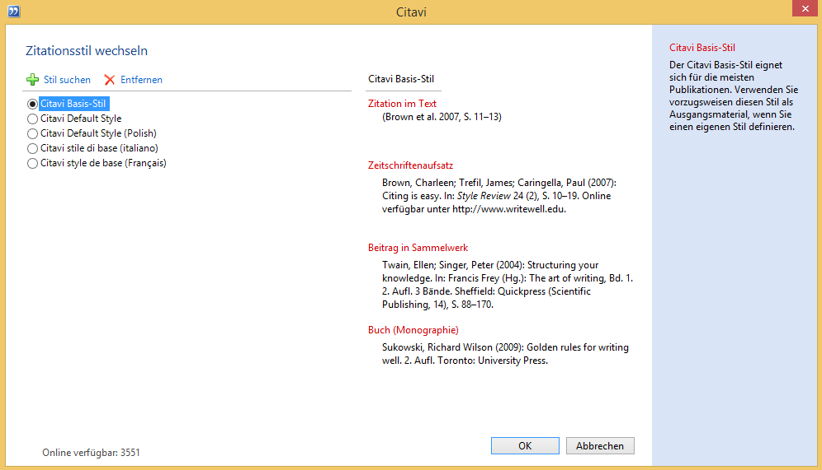
Abbildung 1: Auswahl eines Zitationsstils in Citavi
Abbildungsbeschreibung (entsprechend Absprache mit Betreuer)
Quelle: (Falls Abbildung bzw. Abbildungs-Idee einer Quelle entnommen)
Zitate sind grundsätzlich in den Fließtext einzufügen. Fußnoten werden für Zitate nicht genutzt. Nur wenn eine Einbindung der Information in den Text nicht möglich oder sinnvoll ist, kann eine Fußnote genutzt werden. Direkte Zitate sollten vermieden, stattdessen indirekte Zitate bevorzugt werden. Im folgenden Abschnitt werden einige Beispiele für verschiedene Quellen aufgelistet.
Beispiel zu einem Zeitschriftenaufsatz:
Rathgeber, Andreas W.; Stadler, Johannes; Stöckl, Stefan (2016): Modeling share returns - an empirical study on the Variance Gamma model. In: Journal of Economics and Finance 40 (4), S. 653–682.
Beispiel zu einem Beitrag in einem Sammelband:
Rathgeber, Andreas W. (2012): Investitionen im Sport aus Sicht institutioneller Investoren. In: Galli, Albert; Elter, Vera-Carina; Gömmel, Rainer; Holzhäuser, Wolfgang; Straub, Wilfried et al. (Hg.): Sportmanagement. 2. Aufl. München: Vahlen, S. 121–128.
Beispiel zu einem Buch (Monographie):
Perridon, Louis; Rathgeber, Andreas W.; Steiner, Manfred (2017): Finanzwirtschaft der Unternehmung. 17., überarbeitete und erweiterte Auflage. München: Vahlen.
Beispiel zu einer Hochschulschrift:
Gleich, Benedikt (2014): Der Preis mineralischer Rohstoffe: Zeittrend und Einflussfaktoren. Neue empirische Antworten auf eine alte Fragestellung mit Implikationen für Wirtschaft und Gesellschaft. Zugl.: Augsburg, Univ., Diss., 2014. 1. Aufl. Göttingen: Cuvillier.
Beispiel zu einem Internetdokument:
USGS (2017): Mineral Commodity Summaries. Online verfügbar unter https://minerals.usgs.gov/minerals/pubs/commodity/copper/mcs-2017-coppe.pdf, zuletzt geprüft am 24.10.2017.
Internetzitate werden analog zu den direkten und indirekten Zitaten beschrieben, sollten aber sparsam genutzt werden.

Zitation in einem Text:
Beispiele:
Tabelle 1: Zitationsstile in der Arbeit
 | 1: In Fließtext integriert | 2: Referenz am Ende des Textes
Ein Autor: | Rathgeber (2007, S. 451-484) | (Rathgeber, 2007, S. 451-484)
Zwei Autoren: | Rathgeber und Wang (2011) | (Rathgeber und Wang, 2011)
Ab drei Autoren: | Rathgeber et al. (2016) | (Rathgeber et al., 2016)
Tabellenbeschreibung (entsprechend Absprache mit Betreuer)
Quelle: (Falls Tabelle bzw. Tabellen-Idee einer Quelle entnommen)
Aufbau des Literaturverzeichnisses:
- Jedes Werk, aus dem zitiert wurde, muss im Literaturverzeichnis aufgeführt werden. Werke, die zur Erarbeitung des Themas genutzt aber nicht zitiert wurden, gehören nicht in das Literaturverzeichnis.
- Das Literaturverzeichnis wird alphabetisch nach dem Familiennamen des Erstautors sortiert. Arbeiten einer Einzelautorin bzw. eines Einzelautors gehen Arbeiten mit weiteren, nachgereihten Autoren oder Autorinnen voran.
- Arbeiten derselben Autorin bzw. desselben Autors mit weiteren Autorinnen oder Autoren werden nach deren folgenden Familiennamen geordnet.
- Arbeiten derselben Autorin bzw. desselben Autors werden in der Reihenfolge des Erscheinungsjahres aufgeführt, die älteste Arbeit zuerst.
- Entsprechende Arbeiten mit gleichem Erscheinungsjahr werden nach dem Anfangswort des Titels geordnet (bestimmter und unbestimmter Artikel zählen nicht als Anfangswort) und dem Erscheinungsjahr wird ein Buchstabe z.B. „(2017a)“ angefügt.

Abbildungen und Tabellen
Tabellen und Abbildungen unterstreichen Aussagen und illustrieren Forschungsergebnisse, um deren Verständnis für den Leser zu erleichtern. Sie dürfen nur dann eingesetzt werden, wenn sie im Text ausführlich erläutert werden.
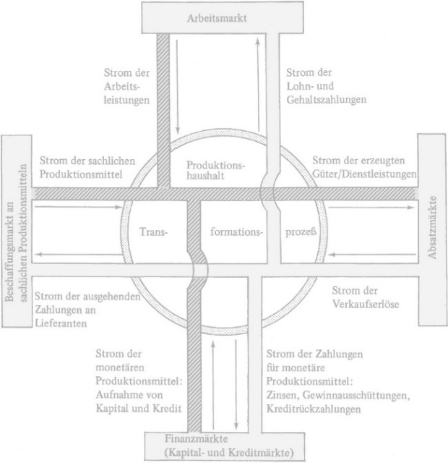
Abbildung 2: Bindung des Produktionshaushalts im Marktsystem
Abbildungsbeschreibung (entsprechend Absprache mit Betreuer)
Quelle: Perridon et al. (2017, S. 5)
Bitte achten Sie darauf, dass die Tabellen und Abbildungen selbsterklärend und notwendige Inhalte in die Tabellenbeschreibung aufzunehmen sind. Qualitativ müssen alle Abbildungen und Tabellen so hochwertig sein, dass sie sowohl auf dem Bildschirm, als auch auf einem Ausdruck klar und deutlich lesbar sind. Formal benötigt jede Abbildung eine Abbildungsunterschrift, jede Tabelle eine Tabellenüberschrift. Außerdem ist jeweils eine Quellenangabe, entsprechend der Zitation im Text, anzufügen.
Tabelle 2: Bestandteile einer wissenschaftlichen Abschlussarbeit
Hauptgruppe | Bestandteile
Titel | - Titelblatt
Einleitungsapparat | - Abstract  - Inhaltsverzeichnis  - Abbildungsverzeichnis  - Tabellenverzeichnis  - Abkürzungsverzeichnis
Einleitung | - Kurze Hinführung zum Thema
Hauptteil | - Detaillierte Behandlung des Themas Literaturüberblick  - Theorie  - Methodik  - Daten  - Diskussion
Schluss | - Zusammenfassung und Ausblick
Abschlussapparat | - Literaturverzeichnis  - Anhang  - Eidesstattliche Erklärung
Tabellenbeschreibung (entsprechend Absprache mit Betreuer)
Quelle: (Falls Tabelle bzw. Tabellen-Idee einer Quelle entnommen)
Stilistisch ist auf eine neutrale Formulierung zu achten. Formulierungen mit „ich, man, wir, es“ sollten unbedingt vermieden werden.

Zusammenfassung und Ausblick
Dieser Teil soll die Arbeit abrunden und ein kurzes Fazit liefern.

Literaturverzeichnis
Gleich, Benedikt (2014): Der Preis mineralischer Rohstoffe: Zeittrend und Einflussfaktoren. Neue empirische Antworten auf eine alte Fragestellung mit Implikationen für Wirtschaft und Gesellschaft. Zugl.: Augsburg, Univ., Diss., 2014. 1. Aufl. Göttingen: Cuvillier.
Perridon, Louis; Rathgeber, Andreas W.; Steiner, Manfred (2017): Finanzwirtschaft der Unternehmung. 17., überarbeitete und erweiterte Auflage. München: Vahlen.
Rathgeber, Andreas W. (2007): Optionsbewertung unter Lévy-Prozessen. In: Kredit und Kapital (40), S. 451–484.
Rathgeber, Andreas W. (2012): Investitionen im Sport aus Sicht institutioneller Investoren. In: Galli, Albert; Elter, Vera-Carina; Gömmel, Rainer; Holzhäuser, Wolfgang; Straub, Wilfried et al. (Hg.): Sportmanagement. 2. Aufl. München: Vahlen, S. 121–128.
Rathgeber, Andreas W.; Stadler, Johannes; Stöckl, Stefan (2016): Modeling share returns - an empirical study on the Variance Gamma model. In: Journal of Economics and Finance 40 (4), S. 653–682.
Rathgeber, Andreas W.; Wang, Yun (2011): Market pricing of credit-linked notes. The case of retail structured products in Germany. In: Journal of Credit Risk 7 (4), S. 43–74.
USGS (2017): Mineral Commodity Summaries. Online verfügbar unter https://minerals.usgs.gov/minerals/pubs/commodity/copper/mcs-2017-coppe.pdf, zuletzt geprüft am 24.10.2017.

Anhang A: Beschreibung
Sie können an dieser Stelle (fortlaufend alphabetisch nummeriert (A, B, C, …) und jeweils mit Seitenumbruch getrennt) Inhalte einfügen, die zum Verständnis der Arbeit nicht kritisch sind, jedoch Teil des Gesamtwerks sein sollen.

Eidesstattliche Erklärung
Ich versichere, dass ich die vorliegende Arbeit ohne fremde Hilfe und ohne Benutzung anderer als der angegebenen Quellen angefertigt habe, und dass die Arbeit in gleicher oder ähnlicher Form noch keiner anderen Prüfungsbehörde vorgelegen hat. Alle Ausführungen der Arbeit, die wörtlich oder sinngemäß übernommen wurden, sind als solche gekennzeichnet. Dies umfasst auch die Verwendung von generativen und anderen AI-basierten Tools (wie u.a. ChatGPT).

[Name, Vorname, Unterschrift (entfällt bei online-Dokumenten)]
[Ort, Datum]

************************Variante für mehrere Autoren ************************
Wir versichern, dass wir die vorliegende Arbeit ohne fremde Hilfe und ohne Benutzung anderer als der angegebenen Quellen angefertigt habe, und dass die Arbeit in gleicher oder ähnlicher Form noch keiner anderen Prüfungsbehörde vorgelegen hat. Alle Ausführungen der Arbeit, die wörtlich oder sinngemäß übernommen wurden, sind als solche gekennzeichnet. Dies umfasst auch die Verwendung von generativen und anderen AI-basierten Tools (wie u.a. ChatGPT).

[Name1, Vorname1, Unterschrift1 (entfällt bei online-Dokumenten)]
[Name2, Vorname2, Unterschrift2 (entfällt bei online-Dokumenten)]
[Name3, Vorname3, Unterschrift3 (entfällt bei online-Dokumenten)]
[Name4, Vorname4, Unterschrift4 (entfällt bei online-Dokumenten)]
[Name5, Vorname5, Unterschrift5 (entfällt bei online-Dokumenten)]

[Ort, Datum]

